**附件五：**

**公益小时数查询方法**

本次评选需学生本人提供上海志愿者官网有效服务时长截图作为公益小时数证明，具体步骤和要求如下：

**一、符合要求的截图要求如下：**

1、截图必须包含学生个人信息（系统页面最上方）；

微信截图_20200412131038副本

1. 截图必须显示具体服务时间，且必须处于2019年9月至2020年4月时间范围内；
2. 若服务项目过多可适当缩放页面比例或者手机采取滚动截屏方式自行调整，不得拼接，不得使用P图软件，不得提供虚假信息，一经发现，则视为自动放弃申请。

**二、具体步骤参考如下：**

1. 学生自行登录上海志愿者网官网（http://www.volunteer.sh.cn），页面如下：

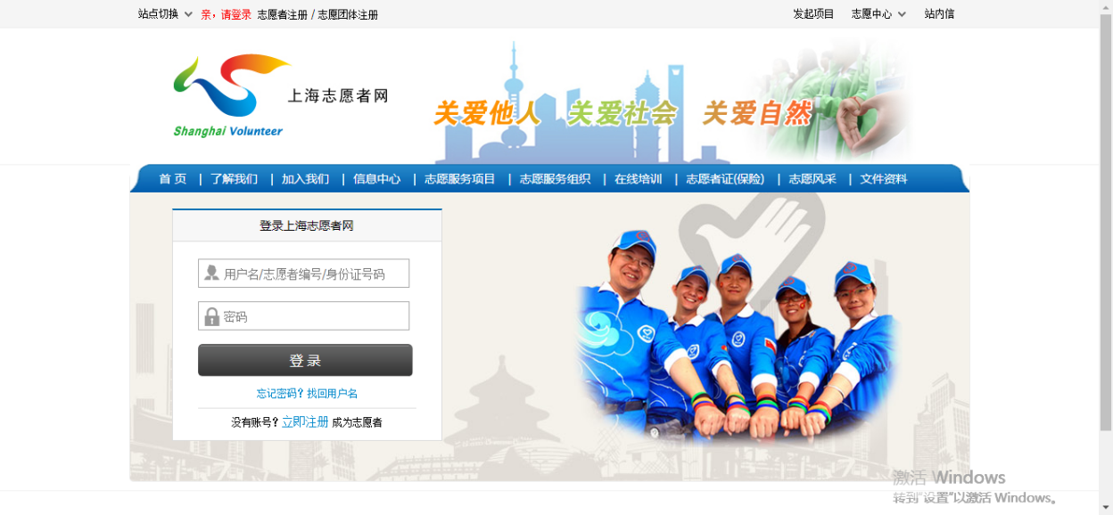

1. 登录后在左边一栏“志愿项目”下点击“我的项目”就能看到所有所参与项目的具体内容和服务时长，并按照要求截取页面以图片形式作为材料上交。

微信截图_20200412130635我的项目在这里

【注】：如何确定自己提供的服务时长为有效服务时长，最重要的一点是查看项目名称的日期是否处于2019年9月至2020年4月时间范围内，对比参考如下：

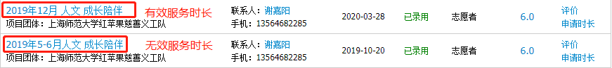

有效服务时长截图如下，仅供参考：

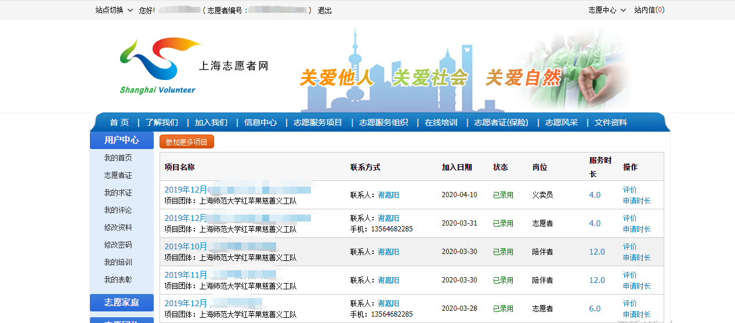

【注】：因涉及个人隐私，本图个人信息已做马赛克处理，学生本人提供截图材料时，图片需是最原始状态，不得做任何处理。

上海师范大学学工部（处）

2020年4月16日